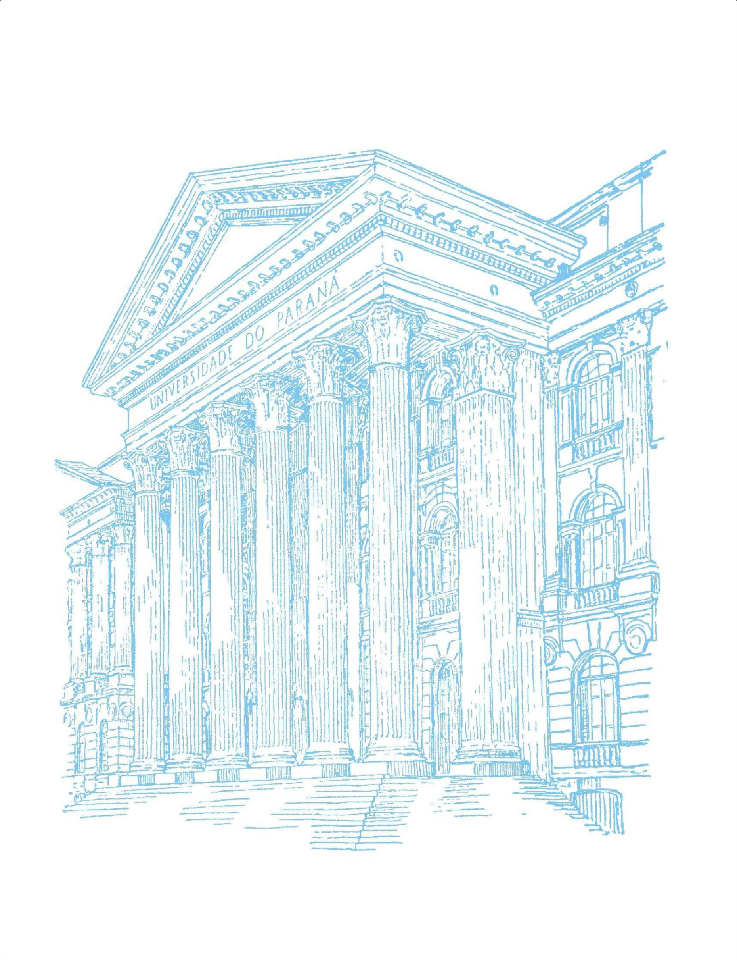**UNIVERSIDADE FEDERAL DO PARANÁ**

**SETOR DE TECNOLOGIA**

**DEPARTAMENTO DE ENGENHARIA ELÉTRICA**

**TE 903- COMUNICAÇÃO DIGITAL**

Schadrac Wanza Isula – GRR20169906

**RELATÓRIO SIMULAÇÃO 3–TE903-NA – Simulação do Equivalente em Banda Base de um Sistema 16-QAM – DATA 19/12/2020**

CURITIBA

2020

Schadrac Wanza Isula – GRR20169906

**RELATÓRIO SIMULAÇÃO 3–TE903-NA – Simulação do Equivalente em Banda Base de um Sistema 16-QAM – DATA 19/12/2020**

Relatório acadêmico apresentado à a disciplina de comunicação digital, do curso de graduação em Engenharia Elétrica, da Universidade Federal do Paraná (UFPR).

Orientador: Prof. Evelio Martin Garcia Fernandez

CURITIBA

2020

SUMÁRIO

1 INTRODUÇÃO 1

2 PARTE 1 SINAL SEM RUIDO **Erro! Indicador não definido.**

3 Parte 2 SINAL COM RUIDO **Erro! Indicador não definido.**

4CONCLUSÃO **Erro! Indicador não definido.**

# 1 INTRODUÇÃO

Esse relatório consistiu-se em fazer simulações em matlab de transmissão digital de um sistema equivalente de 16-QAM em Banda passante. Foi tirado do script *simulação_4_pam.m* modificado para ter um sistema 16-QAM, gerar um sinal 4-Pam e depois separara-lo em duas partes. Consistiu-se em duas partes canal sem distorção e o canal com distorção.

# 2 Parte 1Canal sem distorção

Nesta parte, com o script *simulação_4_pam.m*, foi gerado um sinal 4-pam e depois foi separa-lo com os comandos abaixo para gerar sequencia em fase (I) e em quadradura (Q).

pam_I=pam(1:length(pam)/2);

pam_Q=pam(length(pam)/2+1:length(pam));

Foi obtido a função de transferência do canal passa-baixos como mostrado na figura 1 gráfico 3 abaixo:

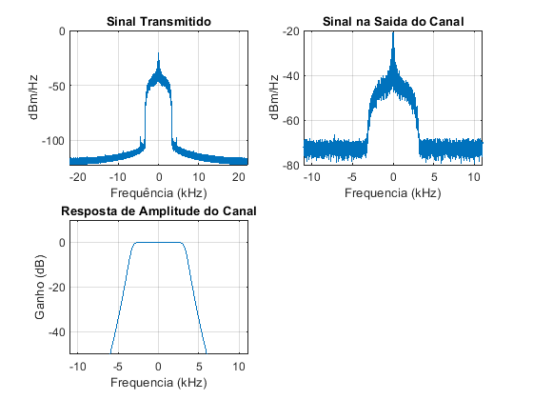

Figura 1 sinais de entrada, saída do canal e função transferência

Foi plotado também o diagrama de olho dos sinais na saída dos filtros casados para sinais em fase e quadratura com snr=20, no comando:

eyediagram(sinal_rx_casado(1,1000:6000),2*oversampling);

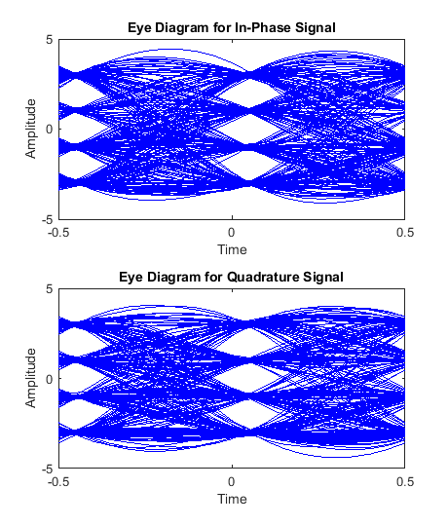

Figura 2: Diagrama de olho

Foram mudado o valor de SNR = 5 dB e obtemos o diagrama de constelação e observamos as nuvens formado fique bem perto de um ao outro, como mostrado na figura 3 abaixo:

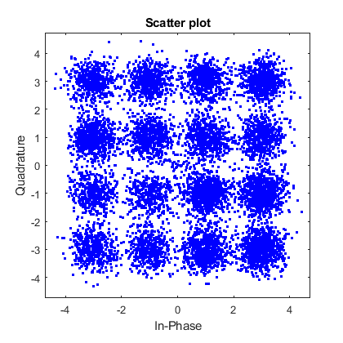

*Figura 3: Diagrama de constelação*

Para SNR = 10 dB foi obtido o diagrama de constelação abaixo:

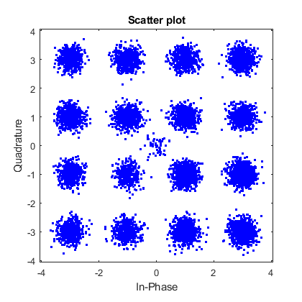

Figura 4: Diagrama de constelação snr 10 dB

Para SNR = 20 foi obtido o diagrama abaixo:

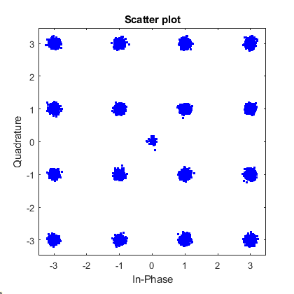

Figura 5: Diagrama de constelação snr 20 dB

Foi mostrado também a imagem transmitida e recebida em SNR = 20 dB, com os comandos abaixo:

qam_rx=downsample(sinal_rx_casado,oversampling);

qam_rx=qam_rx(del*2+1:length(qam_rx)-del*2);

pam_rx_I=downsample(sinal_rx_casado_I,oversampling);

pam_rx_Q=downsample(sinal_rx_casado_Q,oversampling);

pam_rx_I=pam_rx_I(del*2+1:length(pam_rx_I)-del*2);

pam_rx_Q=pam_rx_Q(del*2+1:length(pam_rx_Q)-del*2);

alphabet=[-3 -1 1 3];

symbols_rx_quant_I=quantalph(pam_rx_I,alphabet);

symbols_rx_quant_Q=quantalph(pam_rx_Q,alphabet);

a=[0 1 2 3];

symbols_rx_I=(symbols_rx_quant_I+3)/2+1;

symbols_rx_Q=(symbols_rx_quant_Q+3)/2+1;

symbols_rx=zeros(1,length(pam));

symbols_rx_I=a(symbols_rx_I);

symbols_rx_Q=a(symbols_rx_Q);

bit_symbols_rx_I=de2bi(symbols_rx_I);

bit_symbols_rx_Q=de2bi(symbols_rx_Q);

bit_matrix_rx=reshape([bit_symbols_rx_I;bit_symbols_rx_Q], im_size, L);

im_vec_rx=bi2de(bit_matrix_rx);

im_in_rx=reshape(im_vec_rx,size_r,size_c);

figure(2);

subplot(2,1,1);

colormap(gray);

h=image(im_in);

set(h,'CDataMapping','scaled')

axis('equal');

title('Imagem Transmitida');

hold;

subplot(2,1,2);

colormap(gray);

h=image(im_in_rx);

set(h,'CDataMapping','scaled')

axis('equal');

title('Imagem Recebida');

foi observado que a imagem transmitida e recebida são quase a mesma e isso implique o erro obtido foi 0.

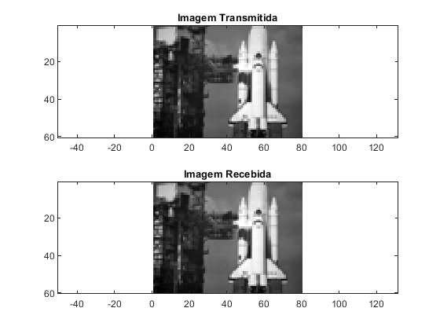

Figura 6 Imagem transmitida e recebida

# 3 Parte 2 Canal com distorção

A simulação foi feita baseado em o arquivo *simulao_4_pam.m* para criar a distorção foi utilizado os comando abaixo:

ISI_channel = [0.19+.59j .45-1.28j -.14-.53j -.19+.23j .33+.51j];

sinal_rx_ISI=filter(ISI_channel,1,sinal_QAM);

sinal_rx_ISI = awgn(sinal_rx_ISI,snr,'measured');

e foi obtido os resultados abaixo:

Foi obtido a função de transferência do canal passa-baixos

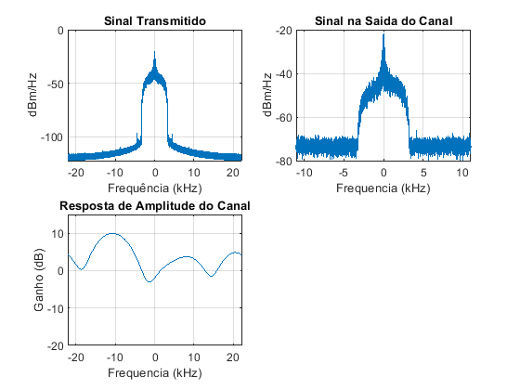

Figura 7 Função de transferência do canal com distorção

o diagrama de olho também foi obtido e não consegui formação do olho por causa de distorção, como mostrado na figura baixo:

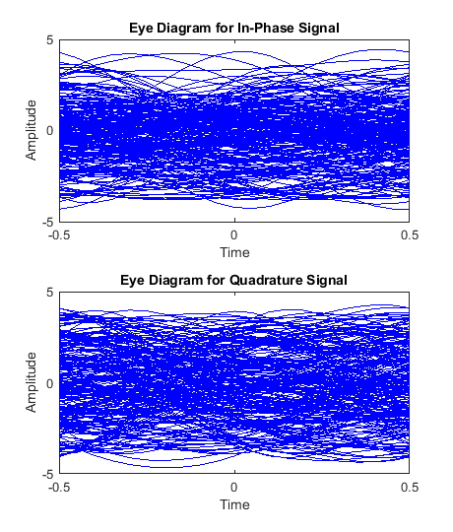

Figura 8 Diagrama de olho com distorção

Para SNR de (5 dB, 10 dB e 20 dB) foram obtidas as figuras abaixos:

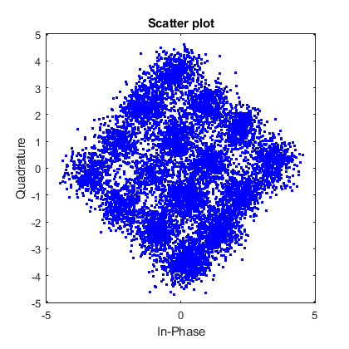

Figura 9: Diagrama de constelação com distorção SNR = 5 dB

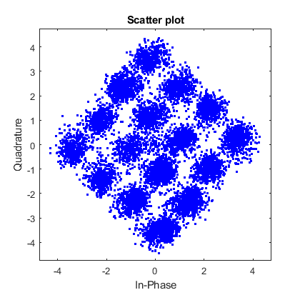

Figura 10: Diagrama de constelação com distorção SNR = 10 dB

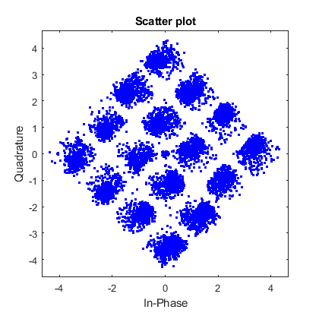

Figura 11: Diagrama de constelação com distorção SNR = 20 dB

Aqui foi observado que a imagem transmitida e recebida não são a mesma e isso implique o erro obtido foi 12977, como mostrado na figura abaixo:

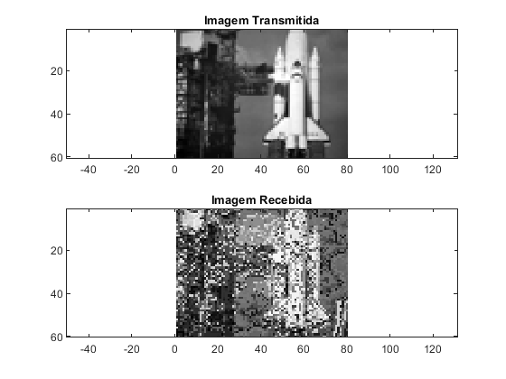

Figura 12: Imagem transmitida e recebida

Com canal de distorção

# 6 CONCLUSÃO

Analisando os dados obtidos nessa simulação, conclui-se que o experimento foi bem sucedido. Demonstrado a diferença de enviar um sinal sem ruído e um sinal com ruído.